附件3

一次性使用静脉营养输液袋注册
审查指导原则

本指导原则旨在指导注册申请人对一次性使用静脉营养输液袋（以下简称“静脉营养袋”）注册申报资料的准备及撰写，同时也为技术审评部门对注册申报资料的审评提供参考。
本指导原则是对静脉营养袋注册申报资料的一般要求，注册申请人应依据具体产品的特性对注册申报资料的内容进行充实和细化。注册申请人还应依据具体产品的特性确定本指导原则的内容是否适用，若不适用，需阐述其理由及相应的科学依据。
本指导原则是对注册申请人和审评人员的指导性文件，但不包括注册审批所涉及的行政事项，亦不作为法规强制执行，应在遵循相关法规的前提下使用本指导原则。如果有能够满足相关法规要求的其他方法，也可以采用，但是需要提供详细的研究资料和验证资料。
本指导原则是在现行法规和标准体系以及当前认知水平下制定的，随着法规和标准的不断完善，以及科学技术的不断发展，本指导原则相关内容也将进行适时的调整。
一、适用范围
本指导原则适用于与静脉输液器具配合使用的一次性使用静脉营养袋。
二、注册审查要点
（一）监管信息
1.申请表
1.1确认产品的类别及分类编码，依据《医疗器械分类目录》，静脉营养袋的管理类别为III类医疗器械，分类编码14-02-11。
1.2关注产品中文名称，其命名应符合《医疗器械通用名称命名规则》及《注输、护理和防护器械通用名称命名指导原则》等医疗器械命名有关指南的规定，宜命名为“一次性使用静脉营养输液袋”。
对于进口注册产品，静脉营养袋的原文名称应与原产国的上市销售证明文件及原产国说明书中的相应内容一致。
- 产品列表
2.1对于进口注册产品，静脉营养袋的各型号规格、结构组成应与原产国上市销售证明文件及原产国说明书中的相应内容一致。
2.2产品的注册单元划分原则上应符合《医疗器械注册单元划分指导原则》的要求，主要材质不同的静脉营养袋建议划分为不同的注册单元进行申报。
（二）综述资料
1.静脉营养袋的基本结构
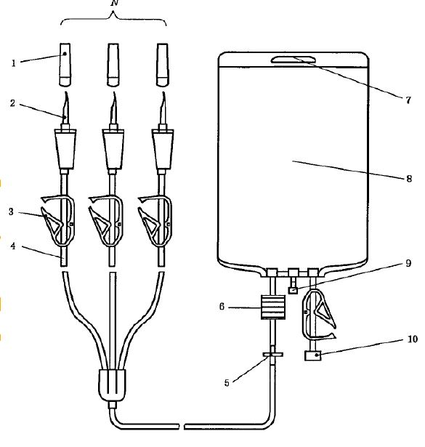

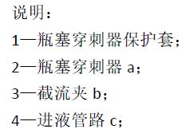

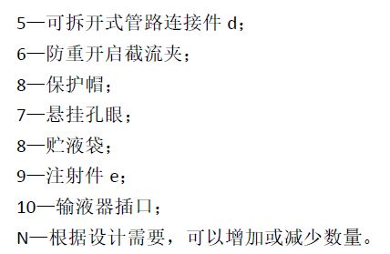

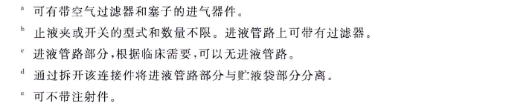

2.概述
产品描述应全面、详细，至少应包括申报产品名称、结构组成及图示、各组件的原材料、工作原理、灭菌方法、预期用途、技术性能指标及其制定依据，以及区别于其他同类产品的特征等内容。
3.型号规格
说明产品的型号规格及划分依据，明确各型号规格的区别（如公称容量的不同，是否含进气器件、注射件、瓶塞穿刺器等），可列表对不同型号规格的结构组成加以描述，也可采用示意图进行表述。
4.包装说明
提供无菌初包装的信息，包括初包装的原材料、包装形式等。
5.适用范围和禁忌证
5.1适用范围：用于医疗机构中，使用前充入营养液或药液，再与输液器和静脉内器械（如中心静脉导管）连接向体内输注。申报产品如含分离式输液管路，应注明申报产品是采用压力输注还是重力输注。
5.2禁忌证：说明该器械不适用的人群或情形。
6.参考的同类产品或前代产品
提供同类产品（国内外已上市）或前代产品（如有）的信息，阐述申请注册产品的研发背景和目的。对于同类产品，说明选择其作为研发参考的原因。
注册申请人需列表比较说明本次申报产品与已上市同类或前代产品（如有）的相同点和不同点，比较的项目包括产品名称、工作原理、原材料、结构特点、性能指标、适用范围、生产工艺（如有）、灭菌方式、有效期，以及与市场上同类产品在技术设计和应用方面的比较资料等。
（三）非临床资料
至少应包含如下内容：
1.产品的风险分析资料
按照GB/T 42062《医疗器械风险管理对医疗器械的应用》标准的要求，对产品生命周期全过程实施风险管理。注册申请人在产品注册上市前，应对风险管理过程进行评审。应当提供产品风险分析、风险评价、风险控制、任何一个或多个剩余风险的可接受性评定，以及与产品受益相比，综合评价静脉营养袋风险可接受的文件，并说明对于每项已判定危害的下列各个过程的可追溯性。
注册申请人应详细列出与产品有关的已知和可预见危险（源）的清单，以及对每个危险（源）如何造成伤害的分析（包括可预见的事件序列、危险情况和可能发生的伤害。
注册申请人应指出拟申报产品所特有的任何额外风险，说明风险分析的方法。已识别的风险因素应包括但不局限于以下方面：
1.1原材料的生物学和化学危害
热原
材料或材料来源变化
原材料纯度和可沥滤物
原材料的生物相容性
1.2生产加工过程可能产生的危害
添加剂、助剂、辅剂的残留
生产环境洁净度
微粒污染
内毒素
1.3产品使用风险因素
泄漏
连接件脱落或断裂
染菌
1.4灭菌过程可能产生的危害
灭菌方式对产品不适宜，灭菌不完全、灭菌过程产生的有害物质（如环氧乙烷）等。
1.5不正确使用产生的危害
未按照说明书中操作方法操作，使用过程中产品被微生物、微粒侵入等；重复使用造成患者感染；输注与产品不相容的营养液或药液。
1.6产品包装可能产生的危害
包装破损、标识不清等
注册申请人应对所识别的风险提出具体的降低风险的措施，降低所申报产品的风险应依据GB/T 42062要求从设计方法、防护措施、安全性信息等进行考虑。注册申请人应在产品全生命周期中对风险进行管理控制，以使剩余风险在可接受范围内。
2.产品技术要求
注册申请人应结合产品的技术特征和临床使用情况来编制技术要求，对宣称的技术参数和功能，若适宜，应在产品技术要求中予以规定；产品技术要求中的内容引用国家标准、行业标准的应保证其适用性。
产品技术要求应包括但不局限于以下内容：
2.1产品型号规格及划分说明
应列明申报型号规格及其划分依据，明确各型号规格的区别，可列表对不同型号规格的结构组成加以描述。
2.2产品的基本信息
2.2.1产品各组件及对应原材料的列表；与人体直接或间接接触的组件需明确原材料牌号或符合的医用级国行标。
2.2.2产品结构示意图。
2.2.3产品灭菌方式、有效期等。
2.3性能要求及试验方法
2.3.1物理性能
应包含YY/T 0611《一次性使用静脉营养输液袋》适用的相关性能，申报产品的结构非YY/T 0611的设计结构，或在YY/T 0611给出的结构基础上还有其它设计元素的，应制订与之相关的性能要求，如进液管路上装配的药液过滤器等。
2.3.2化学性能
应包含YY/T 0611适用的化学要求。
2.3.3 其他
无菌、细菌内毒素。
产品性能指标和试验方法若不适用于YY/T 0611的相关要求，需具体阐述其理由及相应的科学依据。性能要求的试验方法采用注册申请人自行制定方法的，应在研究资料中补充方法学验证报告。
3.产品检验报告
注册申请人应提供产品检验报告，其可以是医疗器械注册申请人的自检报告，也可以是委托具有医疗器械检验资质的医疗器械检验机构出具的检验报告。
注册申请人应提供典型性检验样品的选择说明，所检验型号产品应当是本注册单元内能够代表申报的其他型号安全性和有效性的典型产品。若一个型号规格不能覆盖，应选择不同型号规格进行差异性检验，如注射件、药液过滤器、进气器件的性能要求。
4.原材料控制
常见的静脉营养袋的贮液袋的原材料为以乙烯单体和乙酸乙烯为主要原料聚合而成的乙烯-乙酸乙烯酯共聚物（EVA），贮液袋为EVA材质的，申请人应提交EVA的成分及占比信息、残留单体的控制信息以及原材料的质控标准。
采用其他高分子材料制成的静脉营养袋，应说明原材料的选择依据及来源，建议选用已有相关人类临床应用史的原材料，说明原材料与已上市同类产品原材料的异同及性能对比情况。
列明产品部件所用材料的化学名称、商品名/牌号、化学结构式/分子式、供应商名称、符合的标准等基本信息，建议以列表的形式提供。应明确所用原材料的质控标准，提交原材料符合相应标准的检验报告和相关验证报告（若适用）。
对于首次应用于医疗器械的新材料，应提供该材料适合用于人体预期使用部位的相关研究资料。
产品初包装采用的材料应能保证产品在灭菌、贮存和运输过程中对产品性能和安全性不产生不利影响。应提供初包装材料的来源、质量控制标准及验证数据的资料。
5.产品性能研究
应当提供产品性能研究资料，包括有效性、安全性指标的确定依据、所采用的标准或方法、采用的原因。
5.1物理性能研究至少包括：
产品的微粒污染指数、瓶塞穿刺器的性能、可拆开式管路连接件的性能、泄漏性能、各连接件之间的连接牢固度、止液夹的止液性能、进气器件（若有）的性能、贮液袋的性能、注射件（若有）的性能、防重开启截留装置的性能（若有）、输液器插口的性能等。
5.2化学性能研究：
对与营养液直接接触部分的聚合物建议根据材料特性，开展申报产品的化学性能研究，至少包括浸提液还原物质、金属离子、酸碱度、蒸发残渣、紫外吸光度、环氧乙烷残留量（如适用）等。
6.生物相容性研究
按GB/T 16886系列标准规定的要求进行评价，本产品为外部接入器械，与人体接触部位为血路间接接触，接触时间为不大于24h的短期接触，应评价的项目包括：热原、细胞毒性、致敏反应、皮内反应、急性全身毒性、血液相容性。
7.灭菌工艺研究
7.1应明确灭菌工艺（方法和参数）及其选择依据，并附产品灭菌方法适宜性的验证报告，同时提供选用的灭菌方法可以使产品达到的无菌保证水平（SAL）的灭菌确认报告，产品的无菌保证水平（SAL）应不低于10^{－6}。
7.2残留毒性：若产品灭菌采用的方法容易出现残留，如环氧乙烷灭菌，应当明确残留物信息及采取的处理方法，并提供研究资料。
8.产品货架有效期和包装研究
8.1货架有效期
产品货架有效期的注册申报资料可参照《无源植入性医疗器械稳定性研究指导原则》，按照产品实际情况执行。医疗器械货架有效期包括产品有效期和包装有效期，货架有效期的验证试验类型通常可分为加速稳定性试验和实时稳定性试验两类。
加速稳定性试验的具体要求可参考YY/T 0681系列标准，在进行加速稳定性试验研究时应注意：产品选择的环境条件的老化机制应与宣称的运输储存条件下真实发生的产品老化的机制相匹配。对于在加速稳定性试验研究中可能导致产品变性而不适于选择加速老化试验方法的，应以实时稳定性试验进行测定和验证。实时稳定性试验中，注册申请人应根据产品的实际生产、运输和储存情况确定适当的温度、湿度、光照等条件，在设定的时间间隔内对产品进行检测。
8.2包装及包装完整性
在宣称的有效期内以及运输储存条件下，保持包装完整性的依据。企业应提交产品有效期内的包装验证和运输验证资料。产品包装验证可依据有关国内外标准（如GB/T 19633系列标准等）进行，提交产品的包装验证报告。
9.产品的药物相容性评价
静脉营养袋与药物的相容性试验应考察其与药物之间是否会引起相互的或单方面的迁移、吸附以及质量的变化，包括物理相容性、化学相容性等多方面内容。本试验应在较恶劣的或模拟临床使用条件下进行，以研究药物与静脉营养袋之间的影响。
9.1药物相容性试验应考虑以下方面：
9.1.1生产所用材料；
9.1.2添加剂、加工过程的残留物、单体、起始物质；
9.1.3降解产物；
9.1.4药物与营养袋的相互作用；
9.1.5试验用药物的物理和化学性质。
9.2药物相容性试验的要求：
9.2.1药物试验
本试验考察药物通过营养袋前后质量的变化情况和营养袋对药物的吸附作用，建议选择预期拟输注的药物分别进行研究。
9.2.1.1试验用药物溶液的浓度应采用与临床使用浓度一致或使用更高浓度的药物溶液，并保证药物溶液与营养袋有足够的接触时间。按照试验药物的质量标准检测通过营养袋前后药物溶液的理化指标，综合考察药物通过营养袋前后的质量变化。
9.2.1.2 药物吸附试验应考察营养袋内相同体积的药物溶液，在不同时间周期药物溶液被营养袋吸附的情况。
9.2.2添加剂、残留单体、降解产物等的溶出和迁移
建议选用可代表临床营养成分配方的营养液开展迁移研究。通过模拟临床实际使用状况，考察在规定温度条件下，经过一定的时间周期接触后，通过光谱法、色谱法等可行的测定方法测定样品中添加剂、残留单体、降解产物等的溶出和迁移情况，并对溶出物质进行毒理学评估。测定方法需进行方法学验证。
9.2.3温度
由于物质在高温状态下的迁移速度要高于常温或低温状态，药物试验和迁移试验可考虑在40℃±1℃温度条件下，考察药物溶液与营养袋接触后的相互变化及营养袋添加剂的迁移情况；若用于验证的药物溶液不耐高温，可考虑在常温（25℃±1℃）下试验。研究需采用经过方法学验证的方法进行。
10.其他
静脉营养袋已列入《免于进行临床评价医疗器械目录》（以下简称《目录》），对于符合《目录》中分类编码为14-02-11的，注册申请人需提交申报产品相关信息与《目录》所述内容的对比资料，和申报产品与已获准境内注册的《目录》中医疗器械的对比表，具体提交资料的要求可参照《列入免于进行临床评价医疗器械目录产品对比说明技术指导原则》。
（四）临床评价资料
对于不符合豁免临床评价目录的产品，申请人应按照《医疗器械临床评价技术指导原则》的要求通过开展临床试验，或者通过对同品种医疗器械临床文献资料、临床数据进行分析评价，证明医疗器械安全、有效，提交相应的临床评价资料。
（五）产品说明书和标签样稿
产品说明书和标签应符合《医疗器械说明书和标签管理规定》和相关法规、规章、规范性文件、强制性标准的要求，同时还应满足以下要求：
1.使用方式
明确产品的使用方式，如配置分离式输液管路申报产品则需注明是重力输注还是压力输注。
2.说明书中应包含以下内容
产品描述；
型号规格；
静脉营养袋无热原或细菌内毒素限量的说明；
静脉营养袋仅供一次性使用或等同说明，或使用符合YY/T 0446.1给出的图形符号；
使用说明，包括检查关于保护套脱落、充装营养液前旋紧进液管路上的连接件，充液后去除进液管路的方法；
对营养液充入后使用时限的警示说明；
推荐的贮存条件（如有）；
器械不适用的输注方式（如有）；
临床使用方法和步骤。
3.禁忌证
应列出产品禁忌证。
4.警示信息和预防措施
应列出适用于静脉营养袋的警告，警告中包括器械相关的严重不良事件或潜在的安全危害，并且还应包含可能的后果。
5.灭菌方式
应标明产品的灭菌方式。
6.应标示药物相容性相关的警示信息。
（六）质量管理体系文件
需按照《关于公布医疗器械注册申报资料要求和批准证明文件格式的公告》要求提交资料，包括但不局限于以下内容：
1.生产加工工艺
生产制造信息，应当明确产品生产加工工艺，注明关键工艺和特殊工艺，并阐明其过程控制点及控制参数。对生产工艺的可控性、稳定性应进行确认。明确生产过程中加工助剂、粘合剂等添加物质的使用情况及对杂质（如残留单体、小分子残留物等）的控制情况，并提交安全性分析验证报告。
2.生产场地
有多个研制、生产场地，应当概述每个研制、生产场地的实际情况。

三、参考文献
[1]中华人民共和国国务院.医疗器械监督管理条例：中华人民共和国国务院令第739号[Z].
[2]国家市场监督管理总局.医疗器械注册与备案管理办法: 国家市场监督管理总局令第47号[Z].
[3]原国家食品药品监督管理总局.医疗器械说明书和标签管理规定: 国家食品药品监督管理总局令第6号[Z].
[4]国家药品监督管理局.关于公布医疗器械注册申报资料要求和批准证明文件格式的公告: 国家药品监督管理局2021年第121号[Z].
[5]国家药品监督管理局.国家药监局关于发布免于进行临床评价医疗器械目录的通告：国家药品监督管理局2021年第71号[Z].
[6]国家药品监督管理局.列入免于进行临床评价医疗器械目录产品对比说明技术指导原则: 国家药品监督管理局2021年第73号[Z].
[7]原国家食品药品监督管理总局.医疗器械分类目录: 国家食品药品监督管理总局2017年第104号[Z].
[8]原国家食品药品监督管理总局.医疗器械注册单元划分指导原则: 国家食品药品监督管理总局通告2017年第187号[Z].
[9]国家药品监督管理局.医疗器械临床评价技术指导原则:国家药品监督管理局2021年第73号[Z].
[10]国家药品监督管理局医疗器械技术审评中心.无源植入性医疗器械稳定性研究指导原则（2022年修订版）：国家药品监督管理局医疗器械技术审评中心通告2022年第12号[Z].
[11]原国家食品药品监督管理总局.医疗器械通用名称命名规则：原国家食品药品监督管理总局令第19号[Z].
[12]国家药品监督管理局.注输、护理和防护器械通用名称命名指导原则：国家药品监督管理局2022年第26号[Z].
[13]GB/T 16886.1-2022，医疗器械生物学评价 第1部分：风险管理过程中的评价与试验[S].
[14] YY/T 0611-2020一次性使用静脉营养输液袋[S].
[15] GB/T 42062-2022医疗器械 风险管理对医疗器械的应用[S].

